Pelatihan Tahsin Dalam Meluaskan Dakwah Al-Qur’an Bagi Warga Dan Simpatisan Pimpinan Daerah Nasyiatul ’Aisyiyah Kota Pontianak

Diterima: 16 Januari 2024 | Direview: 29 Februari 2024 | Disetujui: 29 Februari 2024

*Rini Elvri¹, Ufi Ruhama’², Fitria³
Universitas Muhammadiyah Pontianak, Jalan Ahmad Yani No.111 Pontanak^{1,2,3}

E-mail: rini.elvri@unmuhpnk.ac.id

ABSTRAK

Tujuan pengabdian ini adalah untuk membaguskan bacaan Al-Qur’an bagi warga simpatisan Pimpinan Daerah Nasyiatul Aisyiyah Kota Pontianak dikampung merak dan sekitarnya. Tidak Semua kader Muhammadiyah memiliki bacaan yang sempurna ketika membaca Kalamullah. Banyak dari mereka yang masih terbata-bata dan kurang lancar dalam melafazkannya padahal Al-Qur’an merupakan pedoman dan tuntunan bagi kehidupan manusia, khususnya kaum muslimin. Mempelajari Al-Qur’an bagi orang yang berimana merupakan sebuah keharusan. Pelatihan Tahsin bagi warga dan simpatisan Pimpinan Daerah Kota Pontianak akan menjadi salah satu alternatif solusi bagi peningkatan bacaan atau perbaikan dalam membaca Al-Qur’an. Peserta yang ditargetkan adalah berjumlah 30 orang yang terdiri dari warga kampung merak, guru-guru dan wali siswa di komplek SD dan SMP Muhammadiyah 3, serta Pimpinan Daerah Nasyiatul Kota Pontianak. Kegiatan yang sebelumnya dilaksanakan secara online pada saat covid, akan dilanjutkan kembali secara tatap muka. Metode Yang dilakukan pada pelatihan Tahsin ini diharapkan warga Muhammadiyah di kampung Merak Binaan Nasyiatul Aisyiyah Kota Pontianak akan mendapatkan pencerahan tentang membaca Al-Qur’an dengan kaidah yang benar.

Kata kunci : Pelatihan Tahsin;Al-Qur’an; Warga dan Simpatisan PDNA Kota Pontianak.
ABSTRACT
The purpose of this project is to improve the reading of the Quran for sympathizers of the Regional Leadership of Nasyiatul Aisyiyah Pontianak City in Merak Village and its surroundings. Not all Muhammadiyah cadres have perfect reading when reading Kalamullah. Many of them are still stammering and not fluent in reciting it even though the Koran is a guide and guidance for human life, especially Muslims. Studying the Quran for people of faith is a must. Tahsin training for residents and sympathizers of the Pontianak City Regional Leadership will be an alternative solution for improving reading or improving reading the Al-Quran. The targeted participants were 30 people consisting of residents of Kampung Merak, teachers and guardians of students in the SD and SMP Muhammadiyah 3 complex, as well as the Regional Leadership of Nasyiatul Pontianak City. Activities that were previously carried out online during covid, will be continued again face-to-face. The method used in this Tahsin training is expected that Muhammadiyah residents in Merak village assisted by Nasyiatul Aisyiyah Pontianak City will get enlightenment about reading the Koran with correct rules.
Keywords: Tahsin; Quran Training; Residents and Sympathizers of PDNA Pontianak City

PENDAHULUAN

Al-Qur’an merupakan kalamullah yang menjadi pedoman bagi umat manusia. Didalamnya terdapat berbagai sumber yang mengatur semua aspek kehidupan manusia. Sebagai tuntunan dan pedoman, maka merupakan sebuah kewajiban bagi kaum muslimin sebagai orang yang beriman untuk dapat membaca, memahami serta mengamalkan isi yang terkandung di dalam Al-Qur’an, sebagaimana terdapat dalam surah Shaad ayat 29 yang artinya “Ini adalah sebuah kitab yang Kami turunkan kepadamu penuh dengan berkah agar mereka memperhatikan ayat-ayat Nya dan supaya mendapat pelajaran orang-orang yang berfikir” (Q.S Shaad:29). Salah satu Pendidikan islam adalah ilmu pengetahuan yang dimulai dengan kemampuan membaca dan menulis serta mengembangkan ilmu-ilmu terkait lainnya. Membaca Al-Qur’an merupakan salah satu keterampilan membaca (Hernawan & Muthofin, 2019).
Pendidikan Al-Qur’an merupakan salah satu aspek yang mampu mengarah pada pengembangan dan pembentukan karakter manusia melalui berbagai proram Pendidikan Al-Qur’an didalamnya (Anwar, 2021). Hal ini mengindikasikan akan pentingnya memahami isi kandungan Al-Qur’an. Namun sebelum memahaminya, maka kita harus membacanya dengan baik termasuk membaguskan bacaan ketika sedang membacanya. Dalam membaca Al-Qur’an tidak hanya sekedar membaca melainkan harus dengan makhrajul huruf, shifatul huruf yang benar sesuai dengan kaidah ilmu tajwid.
Realitanya, masih banyak umat Islam yang tidak bisa membaca Al-Qur’an. Hal ini disampaikan pada harian Republika pada 17 Januari 2018, hasil riset dari Institut Ilmu Al-Qur’an (IIQ) mempublish sebanyak 65 persen warga negara Indonesia buta huruf Al-Quran (La’lang;2018). Selain tidak bisa membacanya sama sekali, Sebagian mereka belum lancar dan terbata-bata, di antaranya bahkan mirisnya lagi sebagian mereka sudah berusia dewasa. Sangat ironis memang mengingat ketika seseorang tidak mampu membaca Al-Qur’an, maka secara otomatis mereka tidak mampu memahami makna yang ada didalamnya sehingga akan berefek pada kehidupan yang mereka jalani tidak sesuai dengan tuntunan Al-Qur’an, sebagaimana yang dikemukakan oleh Talcott Parsons bahwa agama merupakan komitmen serta tuntunan terhadap attitude (Khotimah, 2021). Hal ini sangat disayangkan karena tidak sedikit dari mereka yang kurang tertarik untuk mempelajari serta memahami Al-Qur’an. Oleh sebab itu lah dibutuhkannya ilmu Tahsin.
Tahsin secara bahasa bermakna membaguskan. Sedangkan secara istilah Tahsin merupakan cara mengeluarkan huruf-huruf Al-Qur’an dari tempat keluar yang semestinya, yaitu dengan memperhatikan hak-hak dari setiap huruf (Suwarno , 2020). Makna tekstual dari Tahsin dapat digandengkan dengan kata yang berwujud materi ataupun non materi yang membutuhkan perbaikan, pembagusan dan penghiasan . Dalam Tahsin akan dipelajari lebih detail terkait tempat keluarnya huruf, sifatul huruf, Panjang pendek bacaan serta hukum bacaan itu sendiri. Pelatihan Tahsin ini sendiri memiliki urgensitas yang sangat tinggi, hal ini disebabkan oleh beberapa alasan diantaranya adalah pelatihan ini menjadi solusi yang tepat karna penyelenggara program ini berdasarkan kepada kebutuhan (Inayati, Toyib, & Hamid, 2020).
Nasyiatul Aisyiyah merupakan salah satu organisasi otonom putri Muhammadiyah yang anggotanya merupakan sekumpulan putri dan ibu-ibu muda. Sebagai organisasi dakwah perempuan, maka kemampuan membaca Al-Qur’an dengan baik harus selalu ditingkatkan. Terlebih perempuan merupakan ujung tombak pendidikan dan peradaban serta sebagai sekolah pertama bagi anak-anaknya kelak yang merupakan generasi penerus sebuah peradaban serta sebagai sekolah pertama bagi anak-anaknya kelak yang merupakan generasi penerus sebuah peradaban yang tentunya berakhlaq Qurani (Lubis & Harahap, 2021). Banyak yang beranggapan bahwa pembelajaran Al-Qur’an hanyak diperuntukan bagi usia anak-anak seperti TPA dan MDA. Namun yang lebih perlu diperhatikan bagaimana mengajarkan orang dewasa terutama kalangan ibu-ibu untuk belajar Al-Qur’an baik membaca dan memperhatikan isi serta maknanya (Hasanah, Naimi, Sihotang, Munardi, & Hisan, 2020).
Dalam devisi dakwah di Nasyiatul Aisyiyah Kota Pontianak, pembelajaran Tahsin beberapa kali dilakukan terutama pada saat covid dengan online namun belum berjalan secara intensif dan efektif. Kurang efektifnya pembelajaran tersebut salah satunya dikarenakan prosesnya diselenggarakan melalui virtual. Di Nasyiatul Aisyiyah Kota Pontianak sendiri masih terdapat warga, anggota maupun simpatisan yang belum fasih dalam membaca Al-Qur’an, sehingga penyelenggaraan latihan tahsin ini sangat dibutuhkan bagi para kader dakwah. Kebutuhan akan peningkatan kualitas membaca Al-Qur’an dengan baik ini tidak hanya memiliki urgensi bagi diri para kader itu sendiri, namun lebih dari itu sebagai modal untuk komitmen perluasan dakwah di Masyarakat.

METODE PELAKSANAAN

Dalam pengabdian pelaksanaan Tahsin Al-Qur’an ini menggunakan metode partisipasi Masyarakat (Community Partisipation). Metode ini digunakan karena partisipasi masyarakat umumnya dianggap penting dalam memungkinkan keberhasilan suatu program (Ruhama, Yulian, & Ramadhanti, 2023). Pada kegiatan pengabdian ini dilakukan dalam bentuk pengajian kepada para Anggota dan simpatisan Pimpinan Daerah Nasyiatul Aisyiyah Kota Pontianak. Lokasi pelatihan Tahsin ini adalah di Kampung Binaan Nasyiatul Aisyiyah Pontianak, Gang Merak, Kelurahan Mariana Kota Pontianak. Pelatihan tahsin ini juga menggunakan pre-test dan post test dalam mengukur pengetahuan peserta.

HASIL, PEMBAHASAN, DAN DAMPAK

Pelatihan Tahsin ini dilaksanakan di Kampung Binaan Nasyiatul Aisyiyah. Kegiatan dilaksanakan dengan melibatkan kerjasama dengan Pimpinan Daerah Nasyiatul Aisyiyah Kota Pontianak, RT dan RW 08 Kelurahan Mariana Kota Pontianak dengan pengabdi sebagai narasumber. Pelatihan Tahsin diawali dengan pre-test untuk mengetahui kemampuan peserta sebelum pelatihan tahsin dilaksanakan. Dilanjutkan dengan pengajian untuk memberikan pencerahan dan dakwah kepada pengurus serta anggota Masyarakat. Pada akhir kegiatan tahsin dilakukan post-test untuk mengetahui seberapa jauh peningkatan yang dihasilkan setelah dilaksanakan pelatihan tahsin Al-Qur’an. Pelatihan tahsin ini dihadiri oleh 25 anggota dan simpatisan Pimpinan Daerah Nasyiatul Aisyiyah Pontianak di Kampung merak.
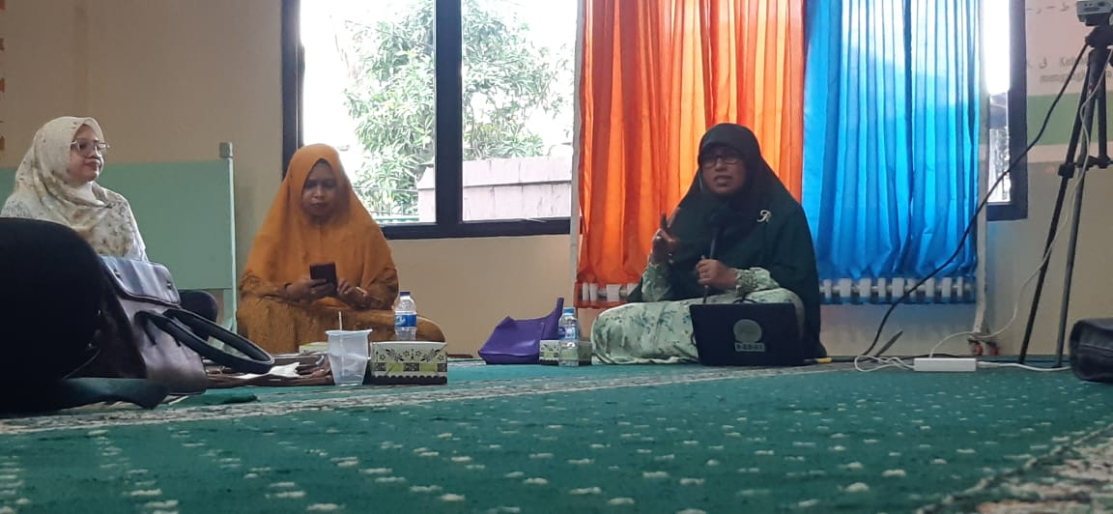
Gambar 1. Narasumber Memberikan Pelatihan

Setelah mengisi pre-test, pelatihan dimulai dengan pengenalan materi awal Tahsin.

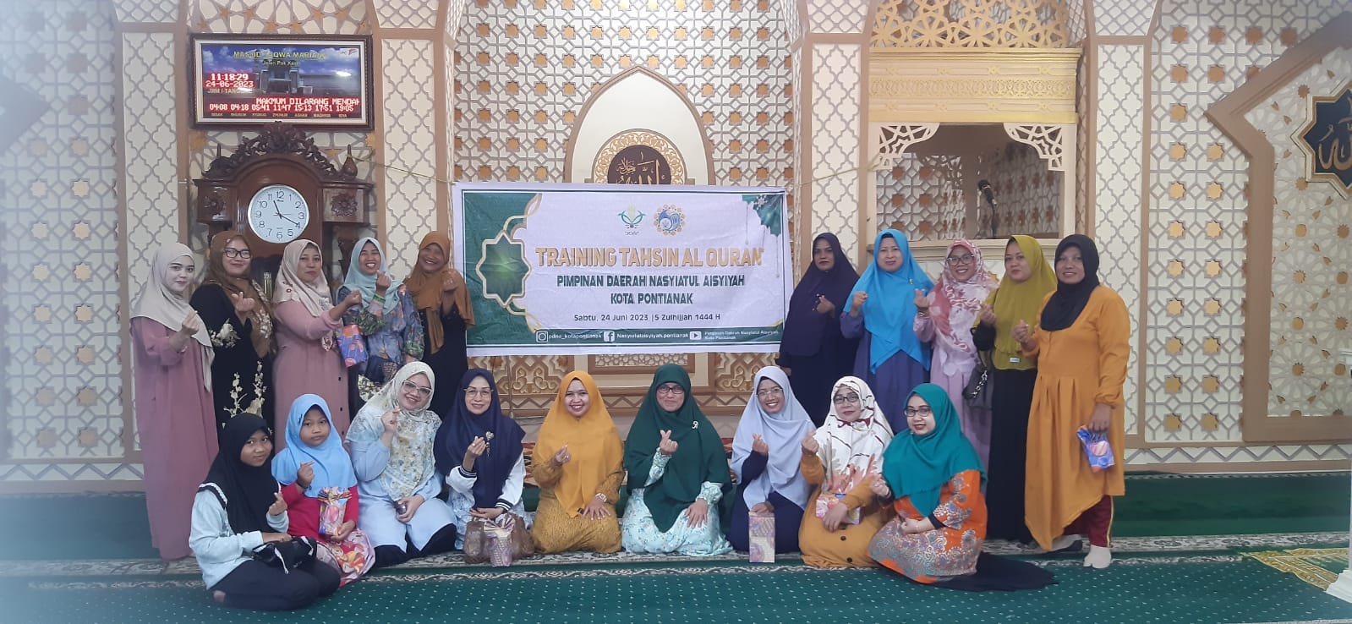
Gambar 2. Foto bersama setelah pelatihan tahsin selesai

Setelah melakukan pelatihan tahsin hasil yang didapatkan cukup memuaskan, berdasarkan grafik dibawah ini terjadi peningkatan yang signifikan antara kedua grafik pretest dan post-test pada pelatihan tahsin.
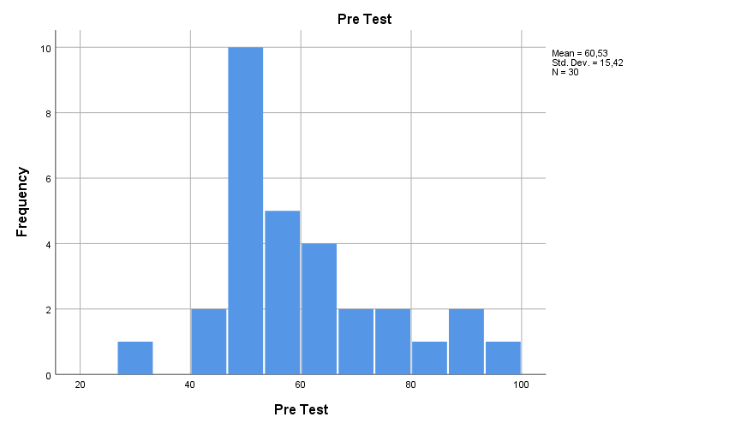
Gambar 3. Pengisian Pre-Test Sebelum Pelatihan Tahsin
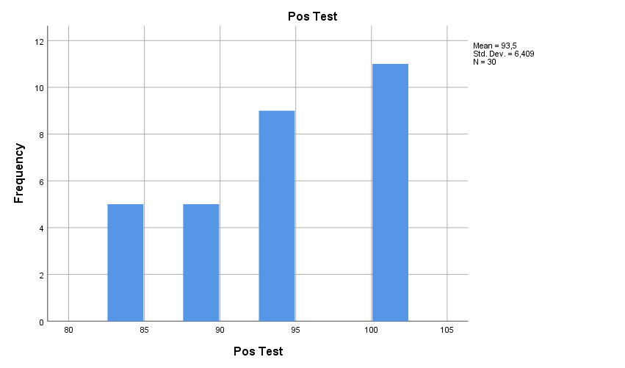
Gambar 4. Pengisian Post-test Setelah Pelatihan Tahsin

SIMPULAN

Kesimpulan dari program kegiatan pengabdian kepada Masyarakat ini adalah kegiatan pelatihan Tahsin dalam membaca Al-Qur’an yang baik dan benar kepada Anggota dan Simpatisan Kampung Binaan Nasyiatul ‘Aisyiyah Kota Pontianak telah berjalan dengan lancar. Kegiatan ini dihadiri oleh 25 orang.

UCAPAN TERIMAKASIH

Kami sebagai pengbdi mengucapkan terimakasih kepada Universitas Muhammadiyah Pontianak, LPPM (Lembaga Penelitian dan Pengabdian kepada Masyarakat) Universitas Muhammadiyah Pontianak, dan Pimpinan Daerah Nasyiatul ‘Aisyiyah Kota Pontianak selaku mitra pengabdian

DAFTAR PUSTAKA

Anwar, R. N. (2021). Pendidikan Alquran (TPQ) Sebagai Upaya Membentuk Karakter Anak. Jurnal Pendidikan Dan Konseling 3(1), 44-50.
Hasanah, U., Naimi, N., Sihotang, M. K., Munardi, B., & Hisan, K. (2020). PKM Pembinaan Taman Baca Al Quran Dalam Pembelajaran Tahsin Tilawah di Kelurahan Sari Rejo Medan Polonia. IHSAN; Jurnal Pengabdian Masyarakat, 1-11.
Hernawan, D., & Muthofin. (2019). Penerapan Metode UMMi Dalam Pembelajaran Al-Quran. Profetika: Jurnal Studi Islam , 1-9.
Inayati, N. L., Toyib, & Hamid, M. A. (2020). Pelatihan Tahsin Guna Mengurangi Kesalahan Dalam Membaca Al-Qur'an Bagi Pengajar TPA di Masjid Hishoh Muhammad Al-Husainy Sendang. Abdi Psikonomi, 1-10.
Khotimah, H. (2021). Teknik Membaca Al-Qur'an Melalui Drilling dan Pembiasaan . EDUDEENA: Journal Of Islamic Religius Education, 1-11.
Lubis, M. A., & Harahap, M. A. (2021). Peranan Ibu Sebagai Sekolah Pertama Bagi Anak . JIP (Jurnal Ilmu Pendidikan), 1-8.
Ruhama, U., Yulian, R., & Ramadhanti, S. V. (2023). Pelayanan Kesehatan Kampung Sehat Nasyiatul Aisyiyah Kota Pontianak di Kelurahan Mariana, Kota Pontianak. Sinar Surya (Jurnal Pusat Pengabdian Kepada Masyarakat), 211-218.
Suwarno , S. (2020). Pengembangan Bahan Ajar Tahsin Al-Qur'an Berbasis Self-Regulated Learning Untuk Mahasiswa . UIN Sunan Ampel Surabaya.

